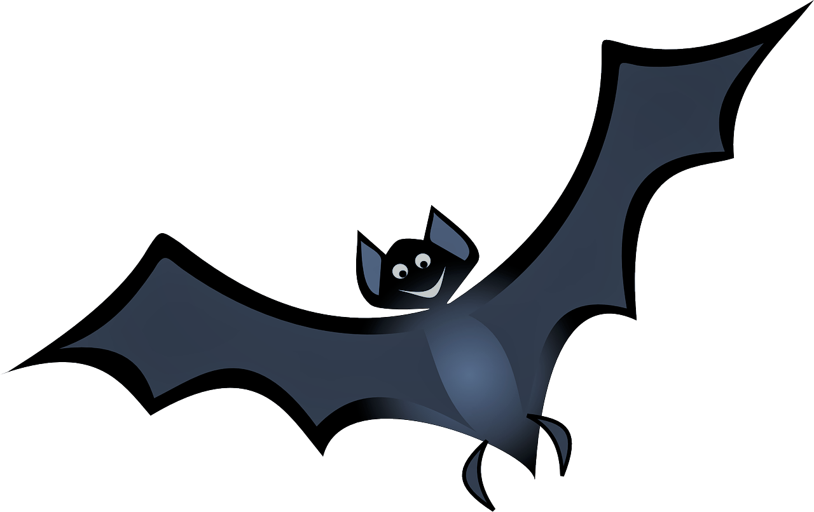
Załącznik nr 1 do Konkurs Regulamin Konkursu Plastycznego „ Nietoperz –pozytywny zwierz”

FORMULARZ ZGŁOSZENIOWY
Imię i nazwisko

…………………………………………………………………………………………………………………………………………
Adres zamieszkania

…………………………………………………………………………………………………………………………………………
Numer telefonu i adres e –mail (w przypadku osób niepełnoletnich – rodzica/prawnego opiekuna uczestnika Konkursu)

………………………………………………………………………………………………………………………………………………..
Oświadczam, że jestem autorem pracy nadesłanej na Konkurs i posiadam do niej pełnię praw autorskich
Wyrażam chęć uczestnictwa w konkursie organizowanym przez Gminę Wilków i Powiat Namysłowski, a także oświadczam, że zapoznałem/am się z Regulaminem Konkursu.
Oświadczam, że praca złożona na Konkurs organizowany przez Gminę Wilków i Powiat Namysłowski nie zagraża, ani nie narusza praw osób trzecich oraz została wykonana samodzielnie przez:
............................................................................ (imię i nazwisko uczestnika).
Oświadczam, że praca złożona na konkurs nie była nigdzie wcześniej publikowana i przedstawiania na innych konkursach.
Oświadczam, że poprzez przekazanie prac na Konkurs nieodpłatnie przenoszę na Organizatora wszelkie autorskie prawa majątkowe do nich i udzielam zgody na wykorzystanie pracy konkursowej …………………………………….................…………………. (imię i nazwisko uczestnika) na polach eksploatacji, o których mowa w pkt.13 Regulaminu Konkursu.
Wyrażam zgodę na przetwarzanie swoich danych osobowych oraz danych osobowych ……………………………………………………………………………. (imię i nazwisko uczestnika) na potrzeby Konkursu organizowanego przez Gminę Wilków i Powiat Namysłowski zgodnie z Ustawą z dnia 29.08.1997 r. o Ochronie Danych Osobowych (tekst jednolity Dz. U. z 2002r. Nr 101 poz. 926 z późniejszymi zmianami). Mam świadomość o celu zbierania tych danych, prawie wglądu do danych oraz możliwości ich poprawiania.
Na podstawie art. 81 ustawy z dnia 4.II.1994 r. o prawie autorskim i prawach pokrewnych (tj. Dz. U. z 2006r. Nr 90, poz. 631 ze zm.) wyrażam zgodę na nieodpłatne, nieodwołalne i wielokrotne rozpowszechnianie mojego wizerunku, poprzez publikację zdjęcia/zdjęć wykonanych w ramach działań promocyjnych i archiwizacyjnych związanych z konkursem Jednocześnie oświadczam, że zdjęcia te nie naruszają moich dóbr osobistych. Zdjęcia te zostaną wykorzystane do działań promocyjnych realizowanych przez Gminę Wilków i Powiat Namysłowski

........................................................................................

MIEJSCOWOŚĆ I DATA
........................................................................................
PODPIS osoby pełnoletniej*
PODPIS rodzica/opiekuna prawnego osoby niepełnoletniej*

* niepotrzebne skreślić

Prosimy o wpisanie we wszystkich wykropkowanych polach wymaganych danych oraz własnoręczny podpis uczestnika Konkursu (w przypadku osób niepełnoletnich – rodzica/prawnego opiekuna uczestnika Konkursu). Niekompletny i/lub niepodpisany załącznik nie będzie brany pod uwagę. Praca złożona bez wymaganego w Regulaminie załącznika nie będzie podlegała ocenie.

